**PBL: Aprendizagem baseado em problema**.

Resolução de problemas reais para aprender!

A melhor forma de aprender é fazendo, se preparando para a vida real para as demandas e desafios futuros.

**Desafio:**

Faça um programa que calcule e imprima o salario a ser transferido para um funcionário.

Para realizar o calculo receba o valor bruto do salário e o adicional dos benefícios.

O salario a ser transferido é calculado da seguinte maneira:

(valor bruto do salario - percentual de imposto mediante ao salario) + adicional dos benefícios

Para calcular o percentual de imposto segue as alíquotas:

De R$ 0.00 a R$ 1100.000 = 5.00%

De R$ 1100.01 a R$ 2500.00 = 10.00%

Maior que R$ 2500.00 = 15.00%

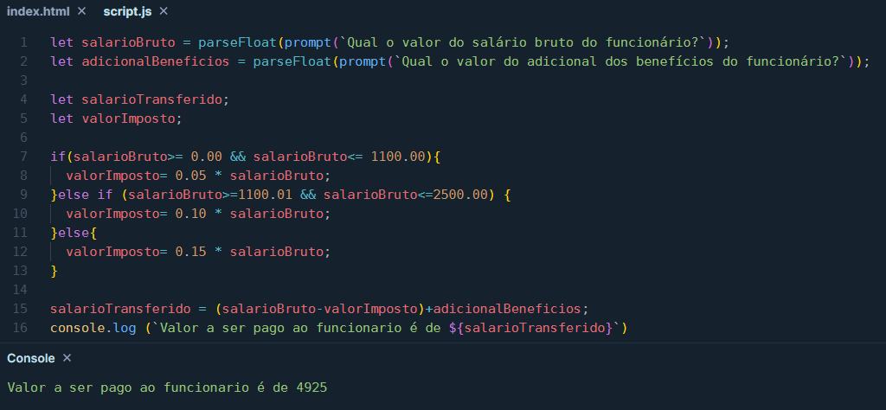

Ou

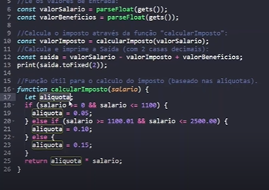

Python:

